**新 书 推 荐**

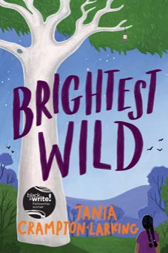

**中文书名：《最明亮的荒野》**

**英文书名：BRIGHTEST WILD**

**作 者：Tania Crampton-Larking**

**出 版 社：Hachette Australia**

**代理公司：Hachette Australia/ANA**

**页 数：240页**

**出版时间：2025年1月**

**代理地区：中国大陆、台湾**

**审读资料：电子稿**

**类 型：儿童文学**

**内容简介：**

**一部关于发现故土、家庭重要性、友谊与丛林魔力的抒情故事，来自新兴原住民天才作家、black&write! Fellowship得主。**

当11岁的艾丽克斯（Alex ）因母亲与异国男子订婚而从伦敦搬到阿德莱德（Adelaide ）时，她必须适应新国家、新学校，以及（最困难的）新继兄——敏感的青少年科恩（Koen）。

在这陌生新世界中支撑艾丽克斯的，是周围自然界的奇迹，尤其是一棵象征魔法、韧性与力量的宏伟树木。

艾丽克斯发现了丛林的奥秘，气候变化的真实影响，以及为正义而战的热情。

**作者简介：**

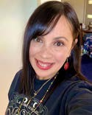**塔妮娅·克兰普顿-拉金（Tania Crampton-Larking）**，自豪的米尔宁族（Mirning）女性作家，black&write!写作奖金奖得主。其作品致力于唤醒人们对自然之美的感知，反对破坏性偏见与种族主义。投身于地球生态保护运动，用文字构筑安全、神圣且充满魔力的未来图景。

**感谢您的阅读！**

**请将反馈信息发至：版权负责人**

**Email**：[**Rights@nurnberg.com.cn**](mailto:Rights@nurnberg.com.cn)

安德鲁·纳伯格联合国际有限公司北京代表处

北京市海淀区中关村大街甲59号中国人民大学文化大厦1705室, 邮编：100872

电话：010-82504106, 传真：010-82504200

公司网址：[http://www.nurnberg.com.cn](http://www.nurnberg.com.cn/)

书目下载：<http://www.nurnberg.com.cn/booklist_zh/list.aspx>

书讯浏览：<http://www.nurnberg.com.cn/book/book.aspx>

视频推荐：<http://www.nurnberg.com.cn/video/video.aspx>

豆瓣小站：<http://site.douban.com/110577/>

新浪微博：[安德鲁纳伯格公司的微博_微博 (weibo.com)](https://weibo.com/1877653117/profile?topnav=1&wvr=6)

微信订阅号：ANABJ2002

